CITANTE
Arley de J Ramírez Patiño –Jefe Oficina de Control Interno
Citación a Reunión de |  |  |  | Acta No. | Carácter de la Reunión
Mesa Instalación Auditoria Vigilancia Administrativa y de la conducta oficial |  |  |  | 86 | Ordinaria |  | Extraordinaria |  |  | x
Fecha de Reunión |  |  | Lugar de Reunión |  |  |  |  | Hora inicio | Hora final
Día | Mes | Año |  |  |  |  |  | Hora inicio
25 | 06 | 2025 | Sede de la Personería: en la Oficia de la Delegatura de Vigilancia Administrativa |  |  |  |  | DESDE: 02:00 pm | HASTA: 02:30pm
ORDEN DEL DIA
- Mesa Instalación Auditoria Vigilancia Administrativa y de la conducta oficial
- Asistentes a la reunión
- Socialización plan y programa de auditoria
- Alcance
- Tiempos de ejecución
- Compromisos
DESARROLLO
- Mesa Instalación Auditoria Vigilancia Administrativa y de la conducta oficial

Siendo la fecha y hora señalada se da inicio a la reunión

- Asistentes a la reunión
Contando con la asistencia de la delegada la Dra.

Daniela Fernández Araque: Delegatura para la Vigilancia Administrativa
Wendy Vanesa Castañeda Herrera: Ayudante

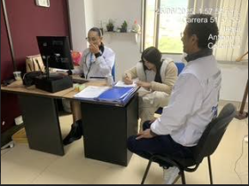 | 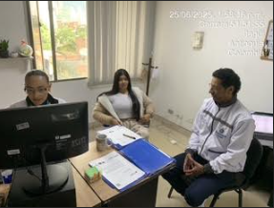
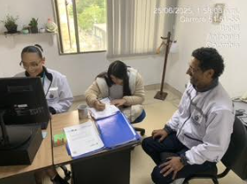 | 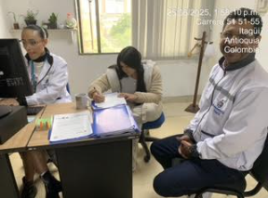
Fuente: construcción propia Mesa de Instalación de auditoría Control Interno Vigilancia Administrativa

- Socialización plan y programa de auditoria

Se socializa plan y programa de auditoría
Formato: FEM-07 Programa anual de auditorías internas:
FEM-08 PLAN DE AUDITORIA

“RESOLUCIÓN No. 015, Itagüí, veintisiete (27) de enero de dos mil veinticinco (2025). POR MEDIO DE LA CUAL SE ADOPTA EL PROGRAMA ANUAL INSTITUCIONAL DE
AUDITORÍAS INTERNAS Y DE CALIDAD PARA LA VIGENCIA 2025 DE LA PERSONERÍA MUNICIPAL DE ITAGÜÍ”.

- Alcance

LÍNEA ESTRATÉGICA: VIGILANCIA ADMINISTRATIVA

OBJETIVO INSTITUCIONAL: Vigilar la conducta oficial de quienes desempeñan
Funciones públicas, y ejercer control eficiente de las funciones administrativas del
Municipio de Itagüí.
PROGRAMA: Vigilancia de la Conducta Oficial y de la moralidad administrativa

NOMBRE DEL PROYECTO: Fortalecimiento de la Vigilancia Administrativa y la Ética Pública
- ACTIVIDAD: Tramitar quejas, solicitudes de acciones disciplinarias y posteriormente darle tramite en las diferentes etapas del procedimiento disciplinario de acuerdo con lo establecido en la Ley 1952 de 2019 y 2094 de 2021.

Anexo Formato: FEM-08 PLAN DE AUDITORIA

- Tiempos de ejecución

Proceso de auditoría su desarrollo durante el día 25 del mes de junio a 15 de julio en su etapa de ejecución, y informe definitivo a 30 julio de 2025
Compromisos:
COMPROMISOS |  | RESPONSABLE | FECHA  PROGRAMADA
1 | Revisar informe de la vigencia 2024 | Delegatura y oficina de control interno | Etapa ejecución de auditoria
2 | Revisar SGC ,en sus formatos y procedimientos Proceso de vigilancia administrativa | Delegatura y oficina de control interno | Etapa ejecución de auditoria
3 | revisión del formato FGD-10 Listado maestro de documento externos - Normograma | Delegatura y oficina de control interno | Etapa ejecución de auditoria
4 | Enviar lista de procesos disciplinarios | Delegatura vigilancia | Etapa ejecución de auditoria
5 | Actualización de la Matriz de riesgos vigencia 2025-2028 SGC | Delegatura y oficina de control interno y Planeación | Etapa ejecución de auditoria
6 | Diligenciamiento formato de conflicto de interés | Delegaturas y oficina de control interno y | Entre el 1 de junio a 31 de julio
Anexo listado de asistencia

Atentamente,

ARLEY DE JESÚS RAMÍREZ PATIÑO
Jefe Oficina de Control Interno.
Personería Municipal Itagüí

P/E/ Arley De Jesús Ramírez Patiño-Jefe Oficina de Control Interno
R/ Daniela Fernández Araque: Delegatura para la Vigilancia Administrativa)

